MAQUETACIÓN (DISEÑO) DEL PROYECTO

NOMBRE:
Sánchez Villavicencio Josué Alexander

MATERIA:
Aplicaciones Para El Cliente Web

CARRERA:
Software

SEMESTRE:
Cuarto

PARALELO:
“A”

DOCENTE:
Ing. Patricia Alexandra Quiroz Palma

Fecha: 27/10/2026

PROPÓSITO DEL DOCUMENTO
El presente documento técnico tiene como propósito registrar, detallar y sustentar el desarrollo del prototipo funcional y maquetación web del Sistema de Control de Asistencia Docente de la ULEAM.
El objetivo principal es proveer una arquitectura Front-End limpia, responsiva y orientada a la experiencia de usuario, utilizando únicamente tecnologías web nativas junto con persistencia de datos en el cliente mediante localStorage. Este informe consolida la estructura del código, las reglas de negocio automatizadas y las capturas explicativas de la interfaz gráfica.

CONTEXTO DEL NEGOCIO Y DOMINIO DEL SISTEMA
La Universidad Laica Eloy Alfaro de Manabí (ULEAM) requiere optimizar el registro de asistencia de los docentes. Actualmente, la verificación de la presencia del docente en aula implica registros manuales o dispersos que dificultan el procesamiento centralizado de justificativos y reportes institucionales.
El sistema propuesto automatiza este flujo mediante tres perfiles diferenciados:
- Administrador: Responsable de la gestión de la estructura física y académica (Facultades, Carreras, Edificios) y de enrolar al personal administrativo (Secretarios) y académico (Docentes) asignándoles su ubicación física correspondiente.
- Secretaría: Encargada del control diario presencial por edificio. Registra la asistencia en tiempo real, revisa las observaciones del día y gestiona el buzón de solicitudes de justificación.
- Docente: Usuario final que consulta su historial mensual mediante un calendario interactivo codificado por colores, genera solicitudes de justificación por inasistencias y tramita permisos anticipados con soporte documental.

TAREAS Y REGLAS DE NEGOCIO AUTOMATIZADAS
- Autenticación Basada en Roles: Acceso diferenciado con redirección automática según el perfil (Administrador, Secretaria, Docente).
- Sincronización por Edificio: La secretaría de un edificio específico solo visualiza y gestiona la asistencia de los docentes asignados a ese mismo edificio.
- Registro de Asistencia Diaria: Capacidad de marcar estados (Asistió, No asistió, Justificado) con observaciones detalladas por fecha seleccionada.
- Buzón Flotante de Solicitudes: Notificación con contador dinámico en tiempo real (badge) para alertar a secretaría sobre peticiones pendientes enviadas por los docentes.
Control de Justificaciones y Permisos Anticipados:
Justificación posterior de faltas registradas.
Solicitud anticipada de licencias o permisos con rango de fechas y motivo.
- Aprobación Automática e Historial: Al ser aceptada una solicitud en el buzón de secretaría, el estado de la fecha correspondiente en el historial del docente se actualiza automáticamente a Justificado.
- Seguridad de Usuario: Cambio de contraseña personalizada con validación de longitud mínima (8 caracteres) e interruptores para alternar la visibilidad de caracteres.

CÓDIGO HTML, CSS Y JAVASCRIPT (EXTRACTOS CLAVE)
A. Estructura HTML (Ejemplo: Módulo de Secretaría - asistencia.html)
Fragmento del panel lateral, la barra de filtros de estado y el buzón flotante de notificaciones:
<!-- BARRA LATERAL IZQUIERDA -->
<aside class="barra-lateral">
<div class="logo-barra-lateral">
<img src="../pictures/Logo-Uleam.png" alt="Logo Uleam" class="imagen-logo-barra-lateral">
</div>
<nav class="menu-barra-lateral">
<a href="#" class="elemento-menu activo">📋 Tomar Asistencia</a>
</nav>
<div class="pie-barra-lateral">
<div class="perfil-usuario" style="margin-bottom: 15px;">
<span class="icono-usuario">👤</span>
<div>
<span id="nombre-secretario" class="nombre-usuario">Secretario/a</span>
<small id="edificio-secretario" style="display:block; color:#6b7280; font-size:11px;"></small>
<small id="facultad-secretario" style="display:block; color:#6b7280; font-size:11px;"></small>
</div>
</div>
<!-- Botones de Acción del Usuario -->
<div class="panel-acciones-usuario" style="display: flex; flex-direction: column; gap: 5px;">
<button type="button" class="btn-accion-barra-lateral btn-seguridad" onclick="abrirModalPassword()">🔒 Cambiar Clave</button>
<button type="button" class="btn-accion-barra-lateral btn-cerrar-sesion" onclick="cerrarSesion()">🚪 Cerrar Sesión</button>
</div>
</div>
</aside>

<!-- CONTENIDO PRINCIPAL DERECHO -->
<main class="contenido-principal">
<section class="fila-superior">
<div class="cuadro-leyenda">
<div>✔️ <strong>Asistió</strong></div>
<div>≡ <strong>Justificado</strong></div>
<div>❌ <strong>No asistió</strong></div>
</div>

<div class="carrusel-meses">
<label for="filtro-fecha-dia" style="font-weight: 600; margin-right: 8px; font-size: 14px; color: #555;">Fecha:</label>
<input type="date" id="filtro-fecha-dia" class="campo-fecha" onchange="cambiarFechaDia()">
</div>
</section>

<section class="barra-filtros">
<input type="text" id="input-busqueda" placeholder="🔍 Buscar docente por nombre..." oninput="filtrarDocentes()">
<div class="filtros-botones" style="display: flex; align-items: center; gap: 10px;">
<button class="btn-filtro activo" onclick="cambiarFiltroEstado('todos', event)">Todos</button>
<button class="btn-filtro" onclick="cambiarFiltroEstado('Asistió', event)">Asistió</button>
<button class="btn-filtro" onclick="cambiarFiltroEstado('No asistió', event)">No asistió</button>
<button class="btn-filtro" onclick="cambiarFiltroEstado('Justificado', event)">Justificado</button>

<!-- 🛠️ CAMBIO INTERFAZ: SE AGREGÓ EL BOTÓN FLOTANTE CON CONTADOR DE ALERTAS -->

<button type="button" class="btn-buzon-flotante" onclick="abrirBuzonFlotante()" title="Ver Solicitudes">
📥 Solicitudes <span id="contador-notificaciones" class="badge-notificacion">0</span>
</button>
B. Hojas de Estilo CSS (style_secretaria.css)
Diseño de la paleta de colores institucional, modales flotantes y badges informativos:
/* Paleta Institucional y Badges de Estado */
.etiqueta-estado { padding: 5px 10px; border-radius: 6px; font-weight: 700; font-size: 12px; display: inline-block; }
.etiqueta-pendiente { background-color: #f3f4f6; color: #6b7280; }
.etiqueta-asistio { background-color: #d1fae5; color: #065f46; }
.etiqueta-falta { background-color: #fee2e2; color: #991b1b; }
.etiqueta-justificado { background-color: #fef3c7; color: #92400e; }

/* Buzón flotante */
.btn-buzon-flotante {
background-color: #2563eb; color: white; border: none; padding: 8px 16px;
border-radius: 20px; font-weight: 700; cursor: pointer; display: flex; align-items: center; gap: 8px;
}
.btn-buzon-flotante:hover { background-color: #1d4ed8; }
.badge-notificacion {
background-color: #ef4444; color: white; font-size: 11px; padding: 2px 7px;
border-radius: 50%; font-weight: 800;
}
/*ventanas emergentes */
.fondo-modal {
position: fixed; top: 0; left: 0; width: 100%; height: 100vh;
background-color: rgba(0, 0, 0, 0.4); display: flex; justify-content: center; align-items: center; z-index: 9999;
}
C. Lógica JavaScript (secretaria.js)
Controlador dinámico que actualiza el estado de las asistencias, procesa el buzón de peticiones y gestiona la visibilidad de contraseñas:
// 🛠️ CAMBIO LÓGICO: FUNCIÓN PARA RENDERIZAR E INTERMEDIAR EL BUZÓN FLOTANTE
function redibujarBuzonSolicitudes() {
if (!tabla_buzon_solicitudes) return;
tabla_buzon_solicitudes.innerHTML = '';

const ids_docentes_del_edificio = docentes_de_mi_edificio.map(docente => docente.id);

// Filtramos solicitudes pendientes que coincidan con los docentes de este edificio
const solicitudes_pendientes = solicitudes_de_justificacion.filter(solicitud =>
ids_docentes_del_edificio.includes(solicitud.idDocente) && solicitud.estadoSol === 'Pendiente'
);

// Actualizar el contador visual del botón del header
const contador_notificaciones = document.getElementById('contador-notificaciones');
if (contador_notificaciones) {
contador_notificaciones.innerText = solicitudes_pendientes.length;
contador_notificaciones.style.display = solicitudes_pendientes.length === 0 ? 'none' : 'inline-block';
}

solicitudes_pendientes.forEach((solicitud) => {
const fila_solicitud = document.createElement('tr');
const partes_fecha_falta = solicitud.fechaFalta.split('-');
const fecha_falta_visual = `${partes_fecha_falta[2]}/${partes_fecha_falta[1]}/${partes_fecha_falta[0]}`;

fila_solicitud.innerHTML = `
<td><strong>${solicitud.nombreDocente}</strong></td>
<td>📅 ${fecha_falta_visual}</td>
<td><p class="texto-motivo" title="${solicitud.motivo}">${solicitud.motivo}</p></td>
<td>
<div style="display:flex; gap:5px;">
<button class="btn-accion-solicitud btn-aceptar" onclick="procesarSolicitud('${solicitud.idSol}', 'Aceptada')">✔️ Aceptar</button>
<button class="btn-accion-solicitud btn-denegar" onclick="procesarSolicitud('${solicitud.idSol}', 'Denegada')">❌ Denegar</button>
</div>
</td>
`;
tabla_buzon_solicitudes.appendChild(fila_solicitud);
});

// Alternar visibilidad de clave (Ojito / Monito)
const boton_mostrar_contrasena = document.getElementById('btn-mostrar-clave1');
const input_contrasena_actual = document.getElementById('contrasena-actual'); // Seleccionamos el input directamente

if (boton_mostrar_contrasena) {
boton_mostrar_contrasena.addEventListener('click', function () {
// Cambiamos el tipo de atributo dinámicamente
if (input_contrasena_actual.type === 'password') {
input_contrasena_actual.type = 'text';
this.innerText = '🙈'; // Cambia el icono a un monito tapándose los ojos
} else {
input_contrasena_actual.type = 'password';
this.innerText = '👁️'; // Regresa al ojito normal
}
});
}

6. ENLACE AL REPOSITORIO DE CÓDIGO
Repositorio GitHub: https://github.com/ueez2006/Tareas_App_Web

CAPTURAS DE PANTALLA Y DESCRIPCIÓN DE INTERFACES
  - Pantalla de Inicio de Sesión (login.html):
Interfaz central de autenticación con selección de rol (Administrador, Secretaría, Docente). Valida las credenciales almacenadas en localStorage y redirige al panel correspondiente.
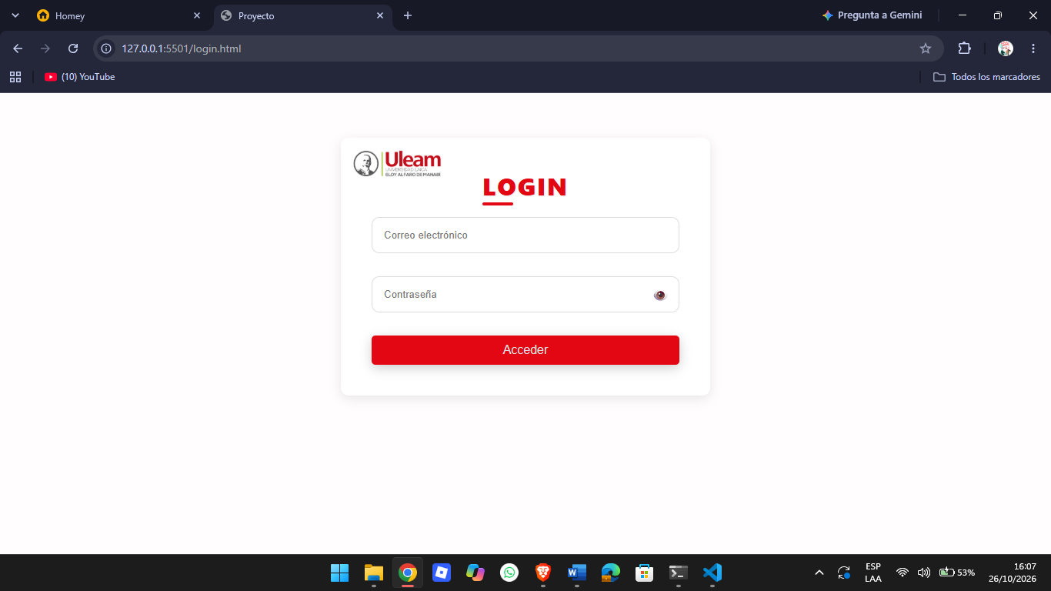
  - Módulo de Administración (admin_facultades.html / admin_usuarios.html):
Módulo maestro para dar de alta facultades, carreras y edificios campus. Permite crear usuarios, asignar roles y vincular secretarios y docentes a edificios específicos.
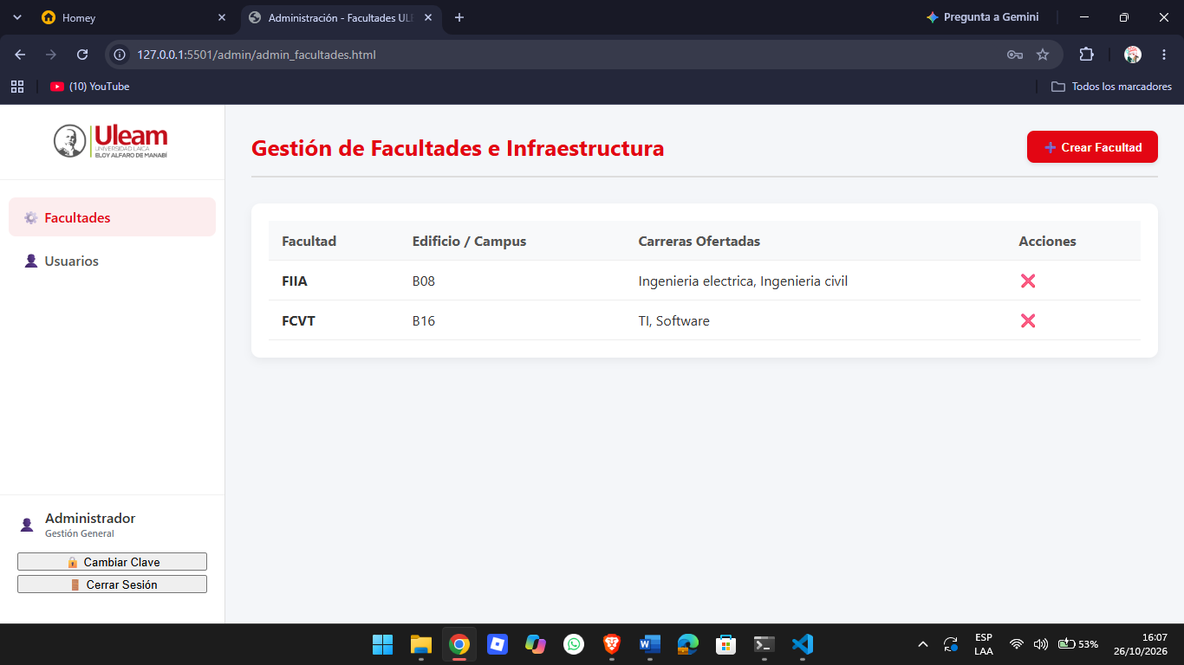
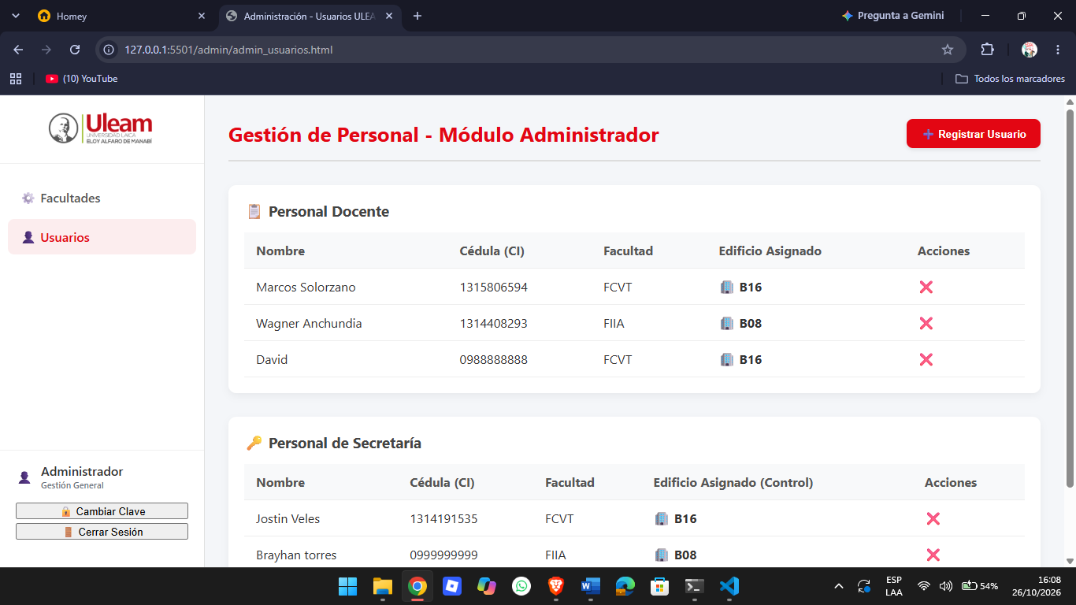
  - Módulo de Secretaría (asistencia.html):
Panel de control diario de asistencia por edificio. Permite filtrar por estado, buscar por nombre, registrar asistencia en tiempo real y responder solicitudes de justificación desde el buzón flotante.
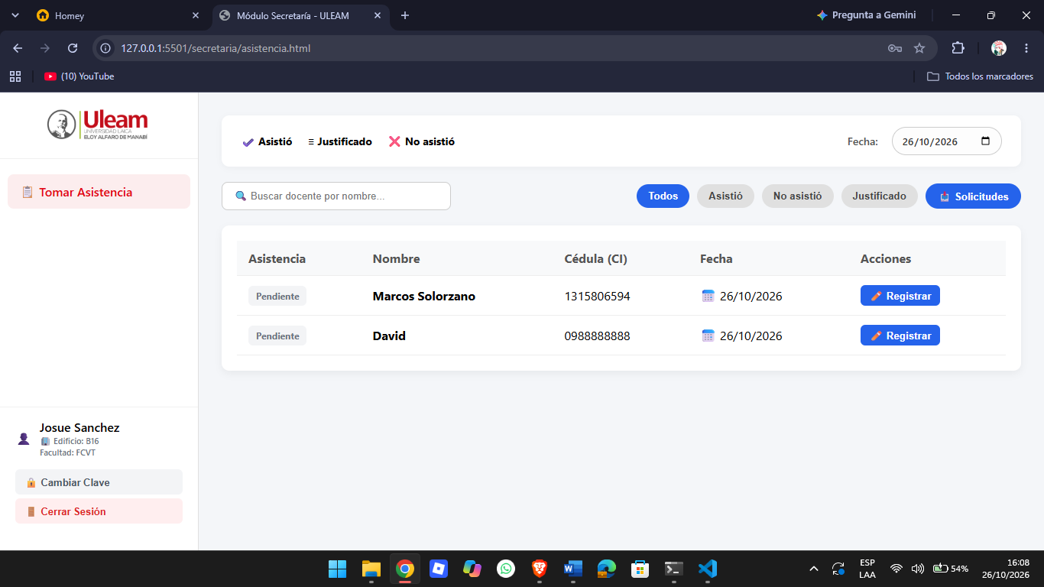
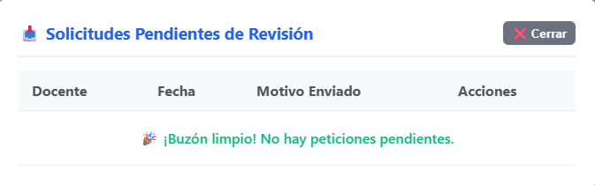
  - Módulo Docente (docente.html):
Panel personal del docente que despliega el calendario mensual codificado por colores (Verde = Asistió, Rojo = Falta, Amarillo = Justificado). Contiene el formulario para justificar inasistencias pasadas y solicitar permisos anticipados.


